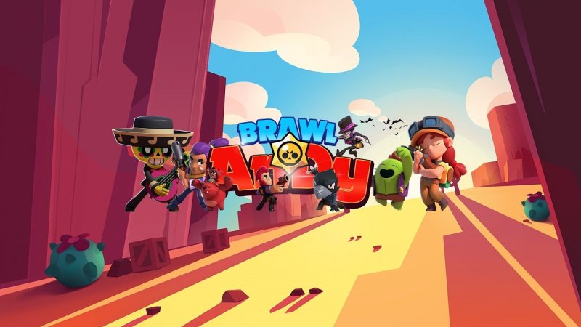

Обама, поздравляю тебя с новым годом, желаю тебе скупить все бравл пассы, много денег и вкусных домашних обедов